

**CIFP Juan de Colonia**

**Informática y Comunicaciones**

**G.S. Desarrollo de Aplicaciones Web**

**RacingTracker**

Desarrollado por:

**Víctor García Murillo**

19 / 05 / 2025

# Índice de contenidos

Índice de contenidos 2

Índice de ilustraciones 3

Planificación 4

Presentación del problema planteado 4

Objetivos 4

Requisitos 5

Requisitos funcionales 5

Requisitos no funcionales 5

Recursos 5

Recursos de Hardware 5

Recursos de Software 5

Planificación del trabajo 6

Planificación económica 6

Análisis 7

Público objetivo 7

Nombre de la aplicación 7

Reglas de negocio 7

Diagrama Entidad-Relación 8

Diagrama de la aplicación 8

Diagrama de casos de uso 8

Diseño 8

Prototipo de la interfaz 8

Diagrama relacional 9

Paleta de colores 9

Tipografía 9

Pruebas 9

Diario de trabajo 9

Conclusiones 12

Objetivos cumplidos 12

Propuestas de mejora y ampliaciones futuras 12

Reflexiones sobre el proyecto 13

Guía 13

Bibliografía 13

# Índice de ilustraciones

Ilustración 1: Diagrama de Gantt 6

Ilustración 2: Diagrama Entidad-Relación de la base de datos principal de la aplicación 8

Ilustración 3: Diagrama relacional de la base de datos 9

# Planificación

## Presentación del problema planteado

En las competiciones de motor, el sistema de puntuación predominante se basa exclusivamente en la posición final de los participantes. Este enfoque tradicional asigna puntuaciones fijas a cada puesto sin considerar factores clave como el rendimiento relativo, las expectativas previas o las condiciones particulares de cada piloto o equipo. Como consecuencia, el sistema actual presenta dos deficiencias principales:

1. **Falta de reconocimiento al desempeño relativo**: Un piloto o equipo con recursos limitados que logra un resultado modesto podría estar rindiendo a un nivel excepcional en función de sus capacidades, pero el sistema no refleja este mérito.
2. **Poca valoración de la superación de expectativas**: Un piloto de un equipo líder que finaliza en una posición alta simplemente cumple con lo esperado, sin recibir reconocimiento adicional si su desempeño supera las proyecciones iniciales.

Estas limitaciones plantean una pregunta fundamental: ¿es realmente equitativo un sistema de puntuación que solo considera la posición final sin evaluar el contexto ni el rendimiento relativo? La respuesta, desde mi perspectiva, es no. Por ello, propongo el desarrollo de un sistema de clasificación más justo y dinámico, capaz de reflejar con mayor precisión el verdadero mérito de cada piloto y equipo.

## Objetivos

1. **Desarrollar un sistema eficiente para la gestión de carreras**: Diseñar una aplicación web intuitiva y funcional que facilite la organización y administración de competiciones de motor, optimizando la gestión de participantes, clasificaciones y resultados.
2. **Implementar un sistema de puntuación equitativo**: Integrar un modelo basado en TrueSkill (sistema de clasificación desarrollado por Microsoft Research para el servicio de clasificación y matchmaking), que no solo evalúe la posición final de los participantes, sino que también considere factores como el rendimiento esperado y la evolución del desempeño a lo largo del tiempo. Este enfoque permitirá reconocer tanto a los ganadores como a quienes superan sus propios límites y expectativas.
3. **Optimizar la eficiencia y experiencia de usuario**: Garantizar el máximo rendimiento de la plataforma mediante una interfaz intuitiva, tiempos de carga reducidos y una navegación fluida. El objetivo es ofrecer una experiencia excepcional tanto para aficionados y competidores como para las organizaciones encargadas de gestionar las carreras.

## Requisitos

### Requisitos funcionales

* **Gestión de competiciones**: Los usuarios con permisos de administrador podrán gestionar pilotos, escuderías y carreras.
* **Visualización de estadísticas**: Todos los usuarios podrán acceder a:
  + Estadísticas detalladas de cada temporada, incluyendo puntos obtenidos por pilotos y equipos en cada carrera.
  + Historial de clasificaciones y las mejores estadísticas de toda la historia tanto de escuderías como de pilotos.
  + Listado de carreras disputadas en cada temporada.
  + Perfiles de pilotos y escuderías con sus respectivas estadísticas.

### Requisitos no funcionales

* Accesible desde dispositivos de escritorio y móviles.
* Disponible en inglés.
* Probada en navegadores basados en Firefox y Chrome.

## Recursos

### Recursos de Hardware

* Entorno de escritorio Windows 11
* Dispositivo móvil

### Recursos de Software

* Entorno de ejecución de Javascript: Bun
* Sistema de gestión de bases de datos: MySQL
* Framework de React: Next.js
* Mapeador relacional de objetos (ORM): Prisma
* Esquema de validaciones: Zod
* Framework de CSS: Tailwind CSS
* Servidor web local: Xampp
* Servidor Backend remoto: Supabase
* API tester: RapidAPI
* Editor de código: Visual Studio Code
* Lenguajes de programación: TypeScript y TSX (JSX de TypeScript)
* Navegadores: Firefox y Chrome entre otros

## Planificación del trabajo

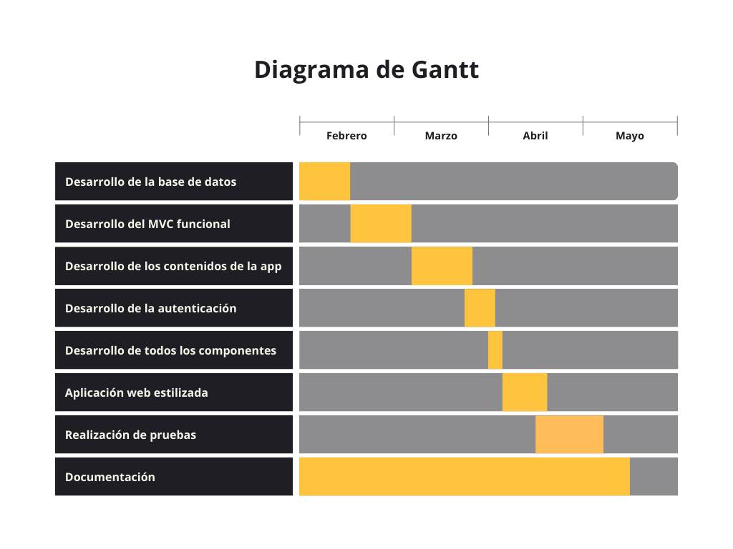

Ilustración 1: Diagrama de Gantt

## Planificación económica

Se ha previsto un presupuesto únicamente para aquellos casos en los que la infraestructura o la plataforma de despliegue requieran servicios de pago, como el registro y mantenimiento del dominio o herramientas específicas que no dispongan de alternativas gratuitas.

# Análisis

## Público objetivo

Esta aplicación web está dirigida principalmente a empresas que organizan y gestionan eventos de motor, ya que la plataforma está diseñada para ser implementada en sus sitios web.

En segundo lugar, está orientada a aficionados que desean seguir el desempeño de sus pilotos o equipos favoritos, así como a pilotos y equipos que usan la plataforma para ver su puntuación, analizar su rendimiento y compararse con otros competidores.

## Nombre de la aplicación

## Reglas de negocio

## Diagrama Entidad-Relación

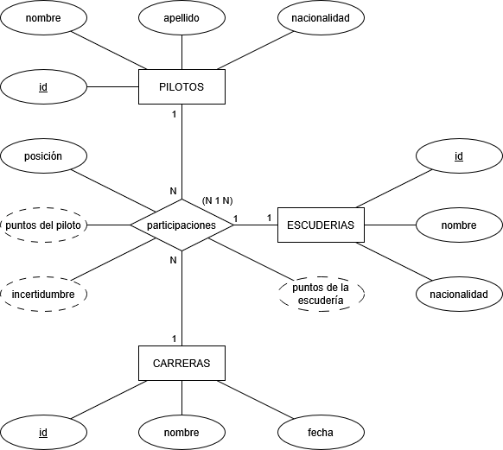

Ilustración 2: Diagrama Entidad-Relación de la base de datos principal de la aplicación

## Diagrama de la aplicación

## Diagrama de casos de uso

# Diseño

## Prototipo de la interfaz

## Diagrama relacional

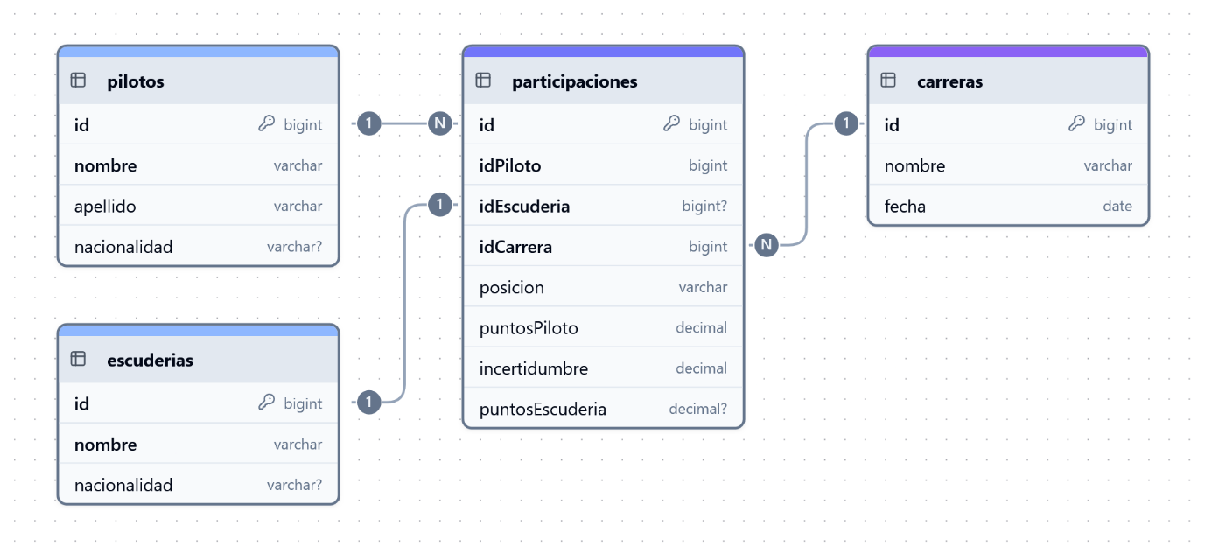

Ilustración 3: Diagrama relacional de la base de datos

## Paleta de colores

## Tipografía

# Pruebas

# Diario de trabajo

09/10/2024 - 12/01/2025

Desarrollo de varias propuestas para el proyecto, incluyendo una breve descripción y un resumen de las tablas, atributos y relaciones de la base de datos.

13/01/2025

Selección definitiva del tema del proyecto.

14/01/2025

Investigación sobre las tecnologías que se utilizarán en el proyecto.

18/01/2025

Investigación sobre las tecnologías que se utilizarán en el proyecto.

Diseño de la portada y definición de los puntos principales de la memoria del proyecto.

19/01/2025 al 22/01/2025

Desarrollo del diseño de la base de datos.

23/01/2025

Corrección del diseño de la base de datos con la profesora del módulo de Desarrollo Web en Entorno Servidor.

24/01/2025

Desarrollo del diagrama entidad relación y relacional.

26/01/2025

Investigación de la fórmula para calcular la puntuación.

Diseño del logotipo de la aplicación.

27/01/2025

Desarrollo del problema planteado y los objetivos.

Desarrollo del boceto de la página de pilotos.

28/01/2025

Documentado el público objetivo del proyecto.

05/02/2025

Investigación sobre servidores de hosting gratuitos.

20/02/2025

Rediseño de la base de datos.

21/02/2025

Corrección del diseño de la base de datos con la profesora del módulo de Desarrollo Web en Entorno Servidor.

Investigación de las tecnologías a utilizar en el proyecto.

22/02/2025

Desarrollo del diagrama entidad-relación y el diagrama relacional.

Creación de la base de datos.

Desarrollo del diseño del logo de la aplicación.

23/02/2025

Desarrollo del backend de la aplicación; configuración de Next.js, el ORM de Prisma y un modelo y controlador de prueba.

24/02/2025

Anteproyecto desarrollado.

Corrección de la implementación de la base de datos en el backend.

Probado que el MVC funciona correctamente.

26/02/2025

Corrección del tipo de dato de la posición en la base de datos.

Investigación de la paleta de colores de la aplicación.

Documentación de las tecnologías a implementar.

27/02/2025

Desarrollando funciones sobre las nacionalidades de equipos y pilotos.

28/02/2025

Inserción de datos de prueba en la base de datos.

Corrección de errores en las vistas para poder visualizar el contenido de la base de datos.

Investigación sobre la codificación de la base de datos y prisma para que los caracteres extraños se mostrasen correctamente.

01/03/2025

Desarrollado un componente para mostrar el icono de la bandera dependiendo de la nacionalidad e implementado.

Modificación de la base de datos eliminando el campo del color de la tabla equipo y la modificación de los diagramas, entidad relación y relacional.

02/03/2025

Investigación sobre el uso de APIs en la aplicación.

03/03/2025

Desarrollo del diagrama de Gantt.

04/03/2025

Desarrollo de la página de gestión de los pilotos, tabla, botón de borrar, botón de actualizar.

05/03/2025

Implementada la funcionalidad de borrar un piloto en su página de gestión.

Desarrollado un buscador para filtrar por el nombre o apellido de los pilotos.

06/03/2025

Desarrollado la funcionalidad para crear un piloto en la página de gestión.

Desarrollada la interfaz de modificación de pilotos y de la funcionalidad para editar los campos.

07/03/2025

Optimizando el CRUD de los pilotos.

Editando el logo de la aplicación

08/03/2025

Abstracción del código del CRUD de los pilotos.

09/03/2025

Documentada la planificación en la memoria del proyecto.

Abstracción del código del CRUD de los pilotos.

10/03/2025

Desarrollado la página de gestión de escuderias.

11/03/2025

Desarrollo de la página de gestión de carreras.

12/03/2025

Desarrollo de algunas funciones de los controladores.

13/03/2025

Optimización de las funciones de los controladores

Redesarrollo de la página de gestión de carreras debido a una mala estructuración del código.

Desarrollo de las propuestas de mejora en la memoria.

14/03/2025

Abstracción del código de la página de gestión de pilotos.

Optimización del componente de la bandera.

15/03/2025

Abstracción del código de gestión de pilotos, creando componentes para los modales, el formulario y la tabla de gestión.

16/03/2025

Desarrollo del hook para la pagina de gestion de pilotos

Desarrollo de un middleware para la validación de los campos introducidos en el formulario de pilotos.

Ampliación de la API de los pilotos, incluyendo el método GET.

Fusión de los componentes abstraídos en la vista de gestión de pilotos

Pruebas con la codificación de la base de datos.

17/03/2025

Corrección de la respuesta de la API y optimización de su código.

Investigación y pruebas sobre la codificación de la base de datos sin resultados.

Intento de desarrollo de mensajes de alerta después de la respuesta de la API.

Finalizada la abstracción de la página de gestión de pilotos.

18/03/2025

Desarrollo del logotipo de la aplicación

19/03/2025

Desarrollo del logotipo de la aplicación

20/03/2025

Investigación de Supabase y creación de la base de datos.

21/03/2025

Importación de la base de datos de Supabase en el archivo de Prisma.

22/03/2025

Mejora del menú de navegación

Implementación de metadatos y un componente head personalizable para cada página.

Implementado el favicon.

Desarrollada la página para error 404.

23/03/2025

Implementación de la API de Supabase junto las políticas de select.

Probando la API enviando peticiones HTTP con RapidAPI.

# Conclusiones

## Objetivos cumplidos

## Propuestas de mejora y ampliaciones futuras

* Incorporar nuevos idiomas además del inglés, incluyendo español, portugués, francés e italiano. Esto permitirá mejorar la experiencia de los usuarios al ofrecerles una interfaz en su idioma. La implementación incluirá la traducción de la interfaz y un sistema de selección de idioma en la configuración, asegurando una navegación fluida y adaptada a cada usuario.
* Introducción de categorías de carreras.
* Automatización de la creación y configuración de la aplicación para el despliegue de la misma por terceros.

## Reflexiones sobre el proyecto

# Guía

# Bibliografía

* Editor de diagramas de base de datos → app.chartdb.io
* Editor de diagramas → drawio.com
* Inteligencia artificial → chat.deepseek.com
* Editor de prototipos → excalidraw.com
* Iconos de banderas → svgrepo.com
* Iconos SVG → tablericons.com
* Logotipo y diagrama de Gantt → canva.com
* Validaciones → zod.dev